**VoCo**

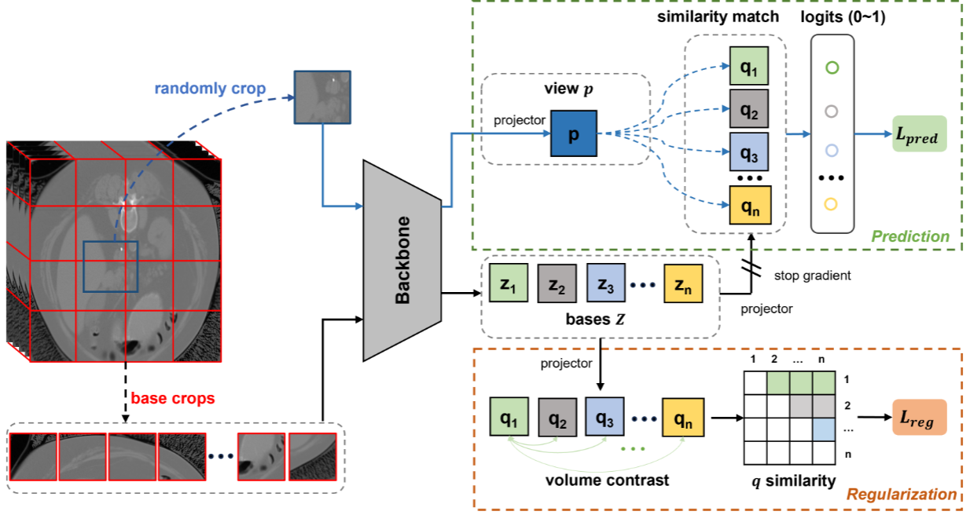

首先从图像的不同区域生成一组基础裁剪块（base crops），同时确保这些裁剪块之间存在特征差异，并将其用作不同区域的类别分配依据。随后，我们随机裁剪子体素（sub-volumes），通过对比子体素与不同基础裁剪块的相似度，预测子体素所属的类别（即位于哪个区域）

设置一个代理任务(pretext task), 来实现在无需标注信息指导的情况下，将上下文位置先验信息隐式编码到模型表征中。

不同器官（语义区域）具有相对一致的上下文位置，且其解剖学特征（形状）也相对稳定。

首先从不同位置裁剪出一组不重叠的体素块，同时确保这些体素块之间存在特征差异。在学习到的高维空间中，我们将这些体素块表示为一组基准特征（bases），并将其用作不同位置的类别分配依据。随后，我们随机裁剪子体素块，通过对比子体素块与不同基准特征的相似度，预测子体素块所属的类别（即位于哪个位置），这一过程可视为对不同子体素块的上下文位置进行预测。

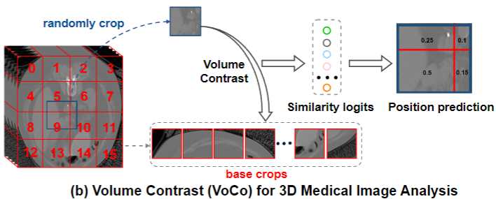

不通过线性层直接输出位置信息，而基于体对比来预测上下文位置，更具直观性且效果更优。

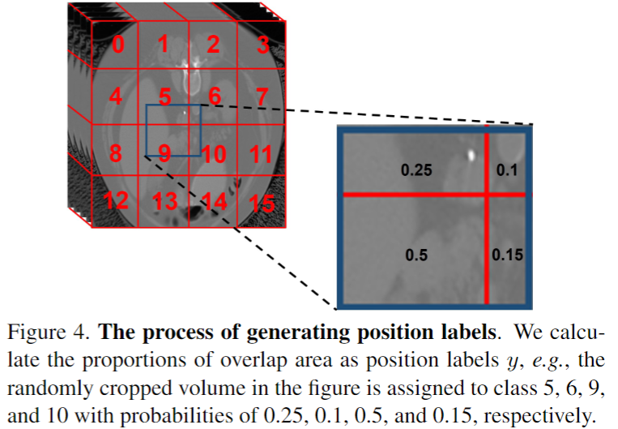

将不同区块间的相似性 $s_{i,j}$ 正则化至 0，以强化不同基准特征之间的特征差异。

正则化损失函数： $\frac{2}{n\left(n-1\right)}\sum_{\dot{i}⋅jϵn, i≠j}^{n}{\left|s_{ij}\right|}$,旨在让相似性之和的均值进行正则化。

将 $s_{i,j}$ 正则化至0，以强化不同基准特征之间的特征差异。

但是无法严格塑造线性无关的基准特征。